ПРОТОКОЛ

Схода граждан Старотябердинского сельского поселения Кайбицкого муниципального района Республики Татарстан

Старотябердинский МФЦ. 20.01.2026 г.

Присутствуют 82 жителя сельского поселения.
Приглашены 20 человек.

Добрый день, уважаемые жители сельского поселения!
Сход граждан Старотябердинского сельского поселения можно считать открытым. На сходе присутствует 82 жителей сельского поселения. В нем принимает участие Глава Кайбицкого района Рахматуллин Альберт Ильгизарович, а также руководители районных служб:

Осипов Игорь Николаевич | Прокурор Кайбицкого муниципального района
Камалетдинов Радик Мажитович | Начальник управления сельского хозяйства и продовольствия
Иванов Александр Александрович | Руководитель ООО «Август-Кайбицы»
Сафиуллина Гульнара Ильдусовна | Главный врач Кайбицкой центральной районной больницы
Шафиев Альберт Равилович | Начальник отделения МВД России по Кайбицкому району
Аблязова Рамиля Рузалитовна | Начальник отдела культуры Исполнительного комитета Кайбицкого муниципального района
Тимуршина Савия Бахегараевна | Начальник отдела социальной защиты Министерства труда, занятости и социальной защиты Республики Татарстан в Кайбицком муниципальном районе
Хамидуллин Ильяс Ильдарович | Начальник Кайбицкой районной газовой службы
Вишняков Равил Мустафаевич | Кайбицкие районные электрические сети, начальник
Канашов Игорь Геннадьевич | Кайбицкий РУЭС, начальник
Сабирзянов Радик Рафикович | Начальник районного ветеринарного объединения
Зиннурова Гульчачак Мингараевна | Начальник отдела пенсионного фонда
Камалеева Эльвира Рафисовна | Руководитель центра занятости населения
Багавиев Ильгиз Харисович | Начальник Кайбицкого узла почтовой связи
Сунгатуллина Луиза Магисовна | Главный редактор газеты «Кайбыч таннары»
Шарафиева Рузиля Рафаэльовна | Социальный координатор фонда “Защитники Отечества”
Уткин Фердинанд | Представитель Август-Кайбицы
Тараканов Петр петрович | Директор Молькеевского сельпо
Загидуллина Эльвира Хасбатулловна | Зам. Главы Кайбицкого района

Для начала работы нам необходимо избрать секретаря схода граждан Старотябердинского СП. Вношу предложение избрать секретарем схода граждан Коннову Л.А.
Будут замечания по кандидатуре секретаря?
Нет.
Прошу голосовать,
Кто за данное предложение?
Против? Воздержался ?
Голосовали единогласно.
Прошу секретаря занять свое место и приступить к работе по ведению протокола схода граждан и по подсчету голосов по принятию решений.

Председательствующий- глава Старотябердинского СП Тимофеев В.Г.

Уважаемые односельчане!

Переходим к формированию и утверждению повестки дня схода граждан Старотябердинского сельского поселения.
Предлагаю включить в повестку дня схода граждан вопрос:
- Отчет Главы Старотябердинского СП о деятельности исполнительного комитета Старотябердинского сельского поселения за 2025 год и.задачи на 2026 год.

( докладчик Тимофеев В.Г.)

Содокладчики:
1. Директор МБОУ « Старотябердинская СОШ» - Акрымов А.А..
2. Фельдшер Старотябердинского ФАП – Шарафутдинова Г.Д..

3. Заключительное слово:
Глава Кайбицкого муниципального района Рахматуллин А.И.

Есть изменения, дополнения по повестке дня?
Нет.
Нам необходимо принять решение по повестке дня.
Кто за данное предложение, прошу голосовать. Против? Воздержался?
Голосовали единогласно.

Председательствующий:
Нам необходимо установить регламент для выступающих. Есть предложение предоставить слово: для докладчиков до 30 минут, содокладчиков до 10 минут, по внесению вопросов, предложений, сообщений и замечаний до 3 минут.
Кто за данный регламент, прошу голосовать.
Против? Воздержался?
Голосовали единогласно.
Регламент утвержден.

Председательствующий:
Переходим к рассмотрению первого вопроса повестки дня.

Слово для доклада предоставляется Главе Старотябердинского сельского поселения Тимофееву В.Г. :
« Отчет Главы Старотябердинского сельского поселения за 2025 год и задачи на 2026 год.»

Уважаемые односельчане и приглашенные !
Наше сельское поселение находится в 38 км от районного центра и на краю района на границе с Чувашией . В состав сельского поселения входят три населенных пункта: с. Старое Тябердино , с. Янсуринское и д. Камылово .

В нашем поселении 466 хозяйств. В с. Старое Тябердино -283, жилых-180, 70 пустующих, с. Янсуринское -120, в том жилых- 66, пустующих-40, д. Камылово -63, в том числе 23 жилых, 27 пустующих.
 | Ст.Тябердино | Янсуринское | Камылово | Всего
Всего домов | 282 | 119 | 65 | 466
В котором проживают | 178 | 65 | 23 | 269
дачные | 33 | 14 | 13 | 60
Пустые дома | 72 | 41 | 27 | 140

Бюджет сельского поселения за 2025 год составил план 977443,07 руб., исполнение 1006380.00 руб.
Бюджет 2024 | Утвержденный бюджет планы дип эйтик | Исполнение шунын утэлуе | %
Земельный налог  в т.ч. налоги физ.лиц | 285000  234000 | 278592  235943 | 97.8  100.8
Налог на имущество физ.лиц. | 88300 | 80000 | 90
Подоходный налог | 82000 | 130668 | 159
Платные услуги(вода) | 311143.07 | 311143.07 | 100
Самооблажение | 186000 | 186000 | 100

Налоги нужно вовремя платить. В настоящее время имеются должники, которые не заплатили налоги вовремя.

Общая площадь земли в границах землепользования 3087 га. из них: пашни 2210 га. пастбищ 187 га. всего сельхоз- угодий - 2397 га., земли СП 690 га. В основном земли используются крупным сельхозпроизводителем Холдинговой кампанией (ООО «Август-Кайбицы»), ЛПХ. Паевые земли населения в аренде у Холдинговой компании. Она расплачивается деньгами . Также в декаду пожилых пенсионерам выдали продуктовые наборы. На сегодняшний день важная задача - это увеличить личные хозяйства в поселении, для этого нужно заинтересовать молодежь, чтобы они оставались в селе, жили и работали на родной земле. Стимулом для этого является выплата субсидий.

Трактора | 7
Легковые автомобили | 76
Грузовые машины | 2
Мотоблоки | 76

По развитию личных подсобных хозяйств .

В этих хозяйствах содержатся на 1 января 2026 года 174 гол. КРС, из них коровы – 65 . 6 коров содержит 2 хозяйства , 5 коров в 1 хозяйстве. В двух хозяйствах хозяйстве содержится 3 коровы, по 2 коровы в 8 хозяйствах,. Также на каждую корову Республика выделила по 6300 рублей, на коз- 1000 рублей, , за ветеринарные услуги на 1 голову КРС – 300 рублей, кобылам по 5000 рубле. Хотим поблагодарить нашего президента Минниханова Р.Н. за такую поддержку.

 | 2025
КРС | 174
Коровы | 65
Овцы | 292
Козы | 23
Лошади | 3
Птица | 2039
Пчелы | 56
Кролики | 68
\
Хозяйства реализуют молоко, мясо и другую продукцию произведенную в личном подсобном хозяйстве.. Также участвовали на районных и республиканских ярмарках. Возили продукцию из ЛПХ. Участвовавшим хозяйствам большое спасибо, что поддержали.

По вопросу занятости населения. Всего по сельскому поселению числится 466 хозяйств с населением 642 человек,. По населенным пунктам: в с. Старое Тябердино проживают 444 человек, в с. Янсуринское- 155 человек , в д. Камылово - 43 человек.
В сфере занятости: в бюджетных структурах заняты 26 чел, в с/х предприятиях - 6 чел, в частном бизнесе в предпринимательстве заняты 5 чел., самозанятые-46, наемными работниками у предпринимателей работают 3 чел . пенсионеров 203 . По заработной плате со стороны работодателей задержек не имеется .

В 2025 году ушел служить в Армию 2 парней, это Николаев Вадим Сергеевич, Николаев Петр Витальевич, отслужив вернулся Константинов Илья Романович. Мобилизованы - 4. Контрактники- 4. За время проведения СВО мы потеряли 4 наших односельчан. Давайте почтим их память минутой молчания.

В нашем сельском поселении действуют 4 водонапорные башни . Протяженность водопроводных сетей составляет 10350 метров. В 2025 году произошли два прорыва трассы,. Все это отремонтировано.

За обслуживание и за качку воды выплачена зарплата в сумме 42120руб., за употребление электроэнергии при качке воды уплачено 126771,61 руб. Собрано за пользование водой – 311143 руб.

Самообложение за 2025 год
Населенный пукт | количество  населения | средства населения (руб) | средства от Республики) Всего
Старо Тябердино | 231 | 115500 | 462 000 577 500
Янсуринское | 96 | 47 000 | 192 000 240 000
Камылово | 45 | 22 500 | 90 000 112 500
всего | 372 | 186 000 | 744 000 930 000
Всего – 930 000 рублей

В 2026 году необходимо будет собрать с населения 187 500 рублей

Демографическая ситуация по численности населения за последние годы.

Год | 2014 | 2015 | 2016 | 2017 | 2018 | 2019 | 2020 | 2021 | 2022 | 2023 | 2024 | 2025
Ст. Тябердино | 535 | 537 | 519 | 513 | 502 | 495 | 484 | 473 | 467 | 447 | 432 | 444
Янсуринское | 202 | 175 | 190 | 188 | 185 | 182 | 173 | 170 | 176 | 176 | 178 | 155
Камылово | 48 | 43 | 44 | 47 | 47 | 48 | 49 | 50 | 34 | 44 | 45 | 29
всего 785 755 753 748 734 725 706 693 689 667 655 642

Год | 2015 | 2016 | 2017 | 2018 | 2019 | 2020 | 2021 | 2022 | 2023 | 2024 | 2025
школьники | 77 | 71 | 63 | 76 | 49 | 45 | 45 | 42 | 44 | 37 | 30
дошкольники | 19 | 18 | 20 | 30 |  |  |  | 23 |  | 12 | 11
Трудоспособное население | 300 | 296 | 299 | 202
пенсионеры | 212 | 215 | 221 | 216 | 209 | 239 | 233 | 233 | 222 | 215 | 203
смерть | 16 | 17 | 16 | 10 | 9 | 17 | 11 | 9 | 17 | 12 | 13
рождение | 1 | 4 | 4 | 2 | 3 | 3 | 2 | 5 | 3 | 2 | 2
Демографическая ситуация низкая. Смертность превышает рождение , Средняя продолжительность жизни в с. Старое Тябердино 50-55 лет, в с. Янсуринское – 65-70, в д. Камылово -70-75 лет.
Для повышения демографической ситуации государство предпринимает меры для подддержки повышения рождаемости.

Благоустройство . Благоустройство это основа нашей работы: уборка улиц, придомовых территорий , улиц, центральных дорог, благоустройство кладбищ ,памятников- это наша работа всех жителей . Летом обкашивали обочины вдоль трассы в пределах своего поселения . В нем принимали активное участие работники СП , ФАП почты, СОШ и ОП ППС.

По вопросу связи .
Количество стационарной сети постоянно растет Примерно 90% населения обеспечены связью .Растет и количество абонентов подключенных к системе Интернет и к кабельному телевидению . Проблем со связью можно сказать нет. Сотовая связь оставляет желать лучшего. Отделение почты переехало в здание Старотябердинского МФЦ, населению это очень удобно и доступно.

В сфере образования. У нас одна основная общеобразовательная школа им. Героя Советского Союза Кузьмина Михаила Кузьмича. В школе учатся 30 учеников. Подробнее расскажет директор школы Акрымов А.А.

По работе с молодежью и спорту .В школе работают кружки по волейболу и настольному теннису , имеется ледовая площадка для игры в хоккей. Команда нашего поселения по волейболу постоянно занимает призовые места и на Сабантуе в районе и у себя.

В сфере торговли . Наше сельское поселение обслуживают 4 торговых точек, три точки Молькеевского сельпо и одна точка - частный предприниматель. Претензий на них нет.

В сфере культуры . В нашем СП ведут свою работу два клуба . Один в с .Старое Тябердино и другой в
с . Янсуринское . В новом центре проходят разные мероприятия, приезжают с концертами артисты. Клубы работают по графику, согласно своим планам культурных мероприятий. Работают совместно с работниками библиотеки очень слажено, дружно.

В 2025 году регистрацию новых домов прошло 1 хозяйство: Антонов Николай Петрович- с. Янсуринское.

В нашем СП работают два ФАПА . Оба ФАПА укомплектованы персоналом . Обе медсестры к работе относятся добросовестно, очень отзывчивы , в любое время идут на вызов . Подробней выступит фельдшер Янсуринского ФАП Сидорова Нина Алексеевна. В Старотябердинский ФАП пришла работать новая медсестра, молодой специалист Шарафутдинова Гульназ Дамировна , родом из с. Чутеево. Янсуринский ФАП укомплектован, в настоящее время имеется дополнительный штат помощника медсестры по оказанию первой медицинской помощи. После прохождения обучения 4 месячных курсов работает Сурнаева Галина Сергеевна работает в обоих ФАП по графику.

Совет ветеранов возглавляет Русова Любовь Алесандровна. Они участвуют во всех мероприятиях, слаженно. Спасибо ей за активную работу , благодарим. Желаем и в дальнейшем успехов!

В нашем СП находится ОП Апастовского отряда ППС .Начальник ОП совместно с участковым уполномоченным полиции проводят подворные обходы . Есть дома незастрахованные от несчастий. Хотелось бы , чтобы жители поняли как необходимо в наше время застраховать свое имущество. Те, кто не сделали этого, поторопитесь!.Также необходимо всем желательно установить в домах пожарные извещатели!В 2025 году выезжали на 5 пожара, в т.ч . 2 выезда на тушение сухой травы.

Старотябердинское сельское поселение работает руководствуясь ФЗ №13 «Об общих принципах организации местного самоуправления в РФ». Прием граждан ведется по вторникам и пятницам. Каждое обращение регистрируется и стараемся каждую проблему решить полностью. В 2025 году пришли на прием 38 граждан, выдано 89 справок, 11 характеристик. Все новости и НПА публикуются на официальном сайте поселения.

Слово предоставляется содокладчикам:

1.Директор МБОУ « Старотябердинская СОШ» Акрымов А.А.:. Здравствуйте!

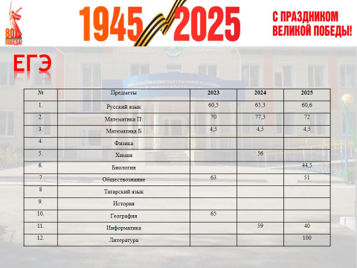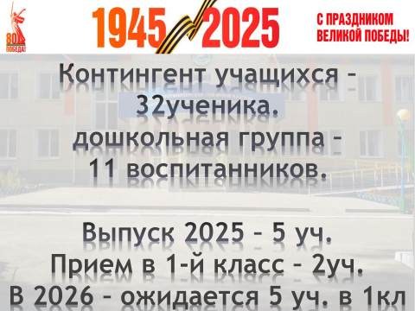
ПОКАЗАТЕЛИ ЕГЭ ПО ПРЕДМЕТАМ

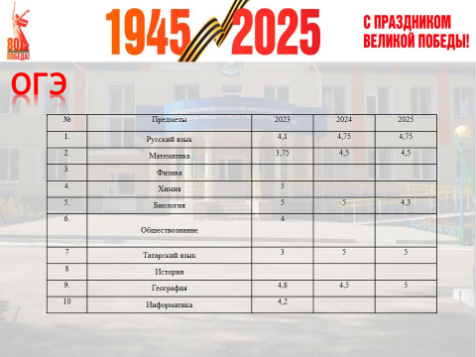
Результаты ЕГЕ по предметам

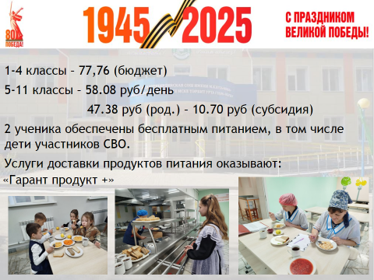

Питание

Коллектив

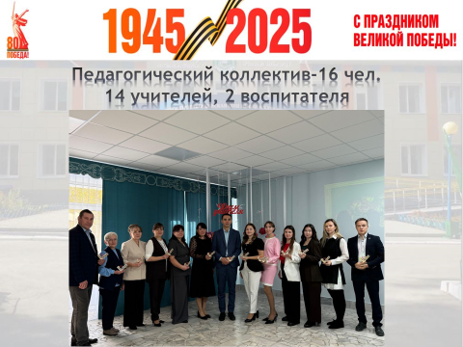

У кого есть вопросы?
Вопросов нет.

Фельдшер Старотябердинского ФАП – Шарафутдинова Г.Д : Здравствуйте!

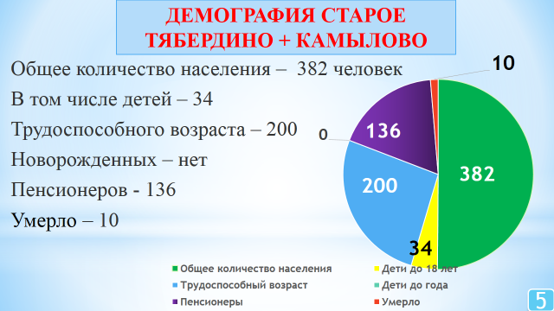
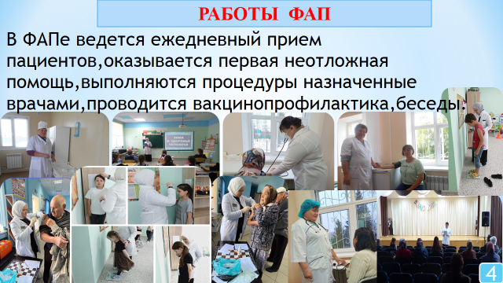

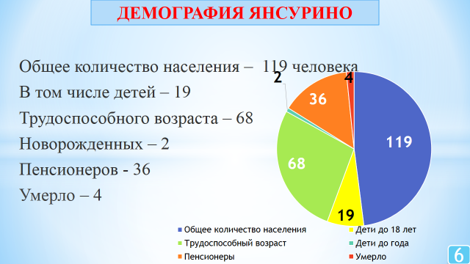

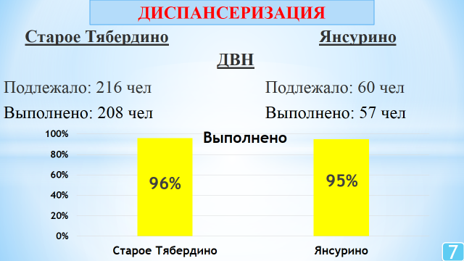

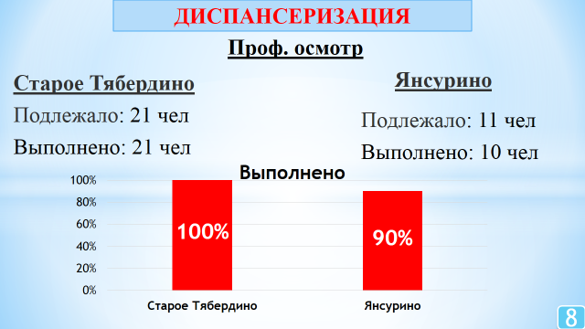

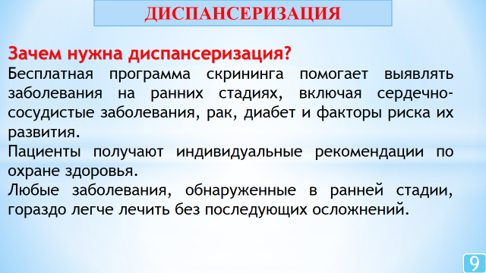



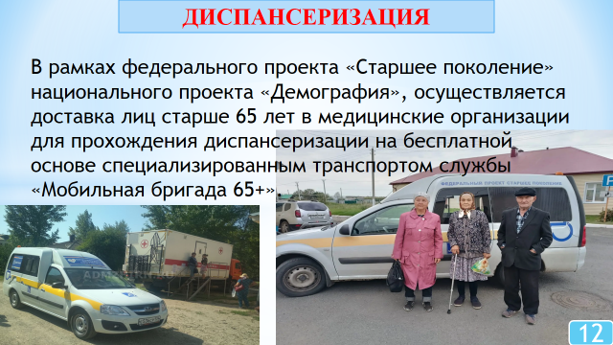

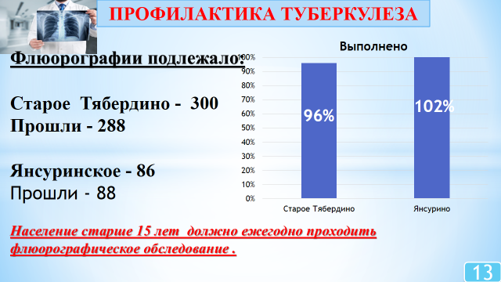

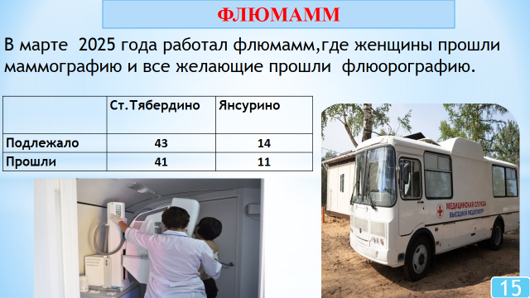
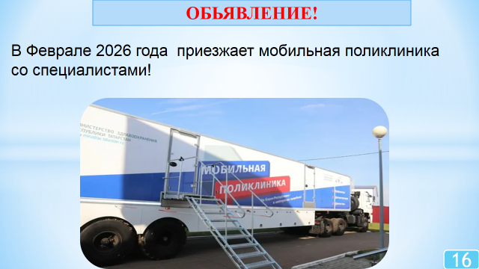

Ведется активная работа с людьми которые ведут асоциальной образ жизни. Проводятся беседы о ЗДОРОВОМ ОБРАЗЕ ЖИЗНИ

У кого есть вопросы?
Вопросов нет

- Участковый уполномоченной полиции- Сунгатов А.И.: Здравствуйте! Я ваш ваш участковый Сунгатов А. И. работаю с октября 2025 года.
За 2025 год в поселении совершено 2 преступления. Оба раскрыты.
Уважаемые граждане, будьте бдительны, сотрудничайте с правоохранительными органами, при появлении какой- либо информации в сфере противодействия экстремизму и терроризму незамедлительно сообщайте участковому и в иные компетентные органы. Остерегайтесь мошенничества, совершающихся с использованием мобильной связи и сети Интернет. Одной из главных задач на сегодняшний день является усиление взаимодействия и установление доверительных отношений с населением. Только так сможем создать для себя благоприятные условия для жизни, работы и отдыха.

У кого есть вопросы?
Вопросов нет

- Начальник отряда ОП ПС с. Старое Тябердино- Тимофеев С.Г.:

Добрый день уважаемые приглашенные.

За 2025 год пожарные подразделения ОП Старое Тябердино совершили 86
выездов. Из них 4 выезда на пожары, 7 выездов прочие (отбой при следовании, выезда на ГТО и др.)1 выезд на
проверку ИППВ, ПТЗ-36, КТП-33.
В результате пожаров причинен значительный материальный.
Причины возникновения пожаров:
- Нарушение правил устройства электрооборудования и бытовых приборов 2
случаев от общего числа пожаров:
-1 пожар по причине грозовой молнии.
- неосторожное обращение с огнем 1 пожар.

В результате пожаров уничтожено: 1 гараж в деревне Репьевка Кайбицкого МР.
Огнем повреждено: 1 производственный цех дома и 1 жилой дом.
По-прежнему, в подавляющем большинстве причинами пожаров становятся нарушения элементарны
х требований пожарной безопасности, связанные с эксплуатацией электрического оборудования,
отопительных печей как в жилых домах, надворных постройках, а так же неосторожное обращение с огнем
самих хозяев.

В целях обеспечения своевременного обнаружения возгорания на ранней стадии его развития, оповещения о пожаре жильцов для их эвакуации из горящего дома (квартиры) просим Вас изыскать средства на приобретение и установку автономных пожарных извещателей в местах проживания социально не защищенных и одиноко проживающих престарелых граждан, семей находящихся в социально опасном положении на иждивении которых имеются несовершеннолетние дети, многодетных семей, находящихся на патронажном учете в органах социальной защиты и семей участников СВО.
Установленные автономные пожарные извещатели уже показали свою эффективность. Так, в 109 случаях пожаров, произошедших в 2020-2025 годах в жилых домах (квартирах) благодаря сработке пожарных извещателей жильцы дома были своевременно оповещены о возгорании, что спасло жизни 271 человека, в том числе 85 детей.

Руководителям агрофирм:
Организовать круглосуточное дежурство членов добровольной пожарной охраны с пожарной и приспособленной к пожаротушению техникой.
Пожарную и приспособленную технику обеспечить с запасом топлива.
Создать условия для забора воды из источников наружного противопожарного водоснабжения, в том числе оборудовать водонапорные башни устройствами для забора воды и утеплять их в зимнее время года.

Главам сельских поселений:
В каждом населенном пункте создать профилактические группы и их силами организовать проведение профилактических бесед с гражданами в жилых домах, при этом особое внимание обратить на месте проживания многодетных семей, одиноких престарелых и неблагополучных граждан.
Обеспечить в каждом н.п. исправное состояние пожарных гидрантов и водонапорных башен, их утепление и очистку от снега и льда, проверить указатели места расположения пожарных гидрантов. Очистить подъездные пути к ПГ и ВНБ от снега для быстрого доступа пожарных машин.
Спасибо за внимание.

Заключительное слово предоставляется Главе Кайбицкого муниципального района Рахматуллину Альберту Ильгизаровичу:

Прежде всего хочу всех поздравить с прошедшими праздниками с Новым годом, с Рождеством, с Крещением, пожелать вам успехов, здоровья!. Со мной приехали руководители организаций, у кого есть вопросы задавайте.
Уважаемые сельчане! Наступил 2026 год. Каждый год происходят изменения. Если вспомнить собрания десятилетней давности, то сейчас стало спокойней на собраниях, потому что решаются вопросы по-тихоньку, строится. В наше неспокойное время давайте жить в мире и согласии, трудиться сообща , а не возлагать все дела на сельсовет, это касается благоустройства села, уборка территорий, кладбищ.
Итоги 2025 года положительные. Средняя зарплата по району 66000 рублей, в сельском хозяйстве 86000 рублей.
Хочу сказать о СВО: из нашего районе на войне 218 человек. На 2026 год нужны контрактники, выплаты увеличены. Надо победить эту войну! Так ,что давайте жить в мире и согласии, трудиться на благо Родины! Будьте все здоровы!

Вопрос: Михайлов Г.В.: В с. Янсуринское нельзя ли отремонтировать старую дорогу до кладбища? Надо трубу!
Ответ: Рахматуллин А.И. :Сначала достроим дороги на улицах населенного пункта, потом до кладбища. А трубу выделим из района,

Вопрос: Михайлов Г.В.: В связи со строительством новой трассы в 2022 году весной в половодье вся вода из леса пошла через деревю, из-за отсутствия труб. Если так пойдет то в дальнейшем деревню будет затоплять. Чтобы вода не затопляла улицу надо вырыть канаву поглубже! С этим вопросом я обращался и в прошлом году!
Ответ: Рахматуллин А.И.: Это очень серьезная проблема. Это мы должны обязательно решить. Сам приеду по время половодья, уточню.

Вопрос: Михайлов Г.В.: В с. Янсуринское нужно отремонтировать мост через овраг!
Ответ: Тимофеев В.Г. : Решим проблему!

Вопрос: Михайлов Г.В.: В с. Янсуринское нужны указатели населенного пункта и на остановке!
Ответ: Рахматуллин А.И.. : Остановка строится по тендору. Дорожные службы должны все это до конца сделать, это в их компетенции. Гарантия 3 года.

Вопрос: Морякова Е.И. У нас в Янсуринске нет детской площадки, негде детям поиграть! Нельзя ли его нам построить?
Ответ: Рахматуллин А.И. : Попытаемся построить площадку, пришлите мне расчеты!

Вопрос: Башурина Л.П. : Хотелось бы построить дорогу на переулке улиц Береговая и Советская до региональной трассы, невозможно выехать.
Ответ: Рахматуллин А.И. Сам приеду, посмотрю! Решим, что делать.

Председательствующий:

Уважаемые односельчане!

Повестка дня схода граждан Старотябердинского сельского поселения исчерпана.
Есть какие- либо вопросы, сообщения, замечания по ведению схода .
Нет.
Спасибо всем за работу! Сход граждан поселения считается закрытым.

Председательствующий: Тимофеев В.Г.

Секретарь: Коннова Л.А.

